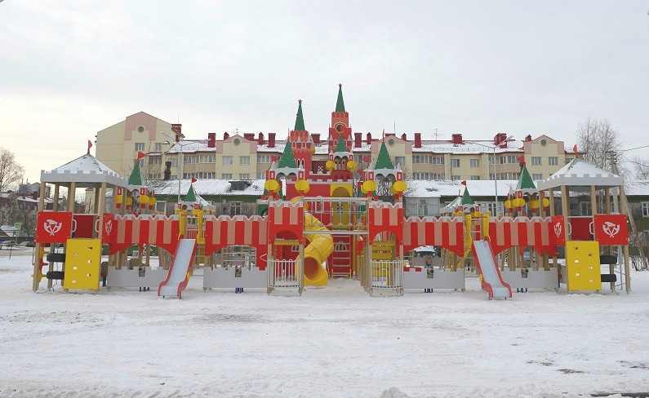
В целях реализации приоритетного проекта «Формирование комфортной городской среды», а так же во исполнение концепции фестиваля городской среды «Выходи гулять!» на площадке детского игрового комплекса «Большой Кремль», возведённого во дворе улиц Ленина, 90, 90а, 92, 92а, 94, 96 и Красноармейская, 5 30 декабря 2017 года проведено культурно - развлекательное мероприятие для жителей и гостей города Ханты-Мансийска. Для гостей праздника были организованы зимние забавы, веселые старты и вкусные угощения. Вместе с Дедом Морозом и зажигательными аниматорами дети кружили хоровод вокруг новогодней ёлки, соревновались в эстафете в мешках и перетягивании каната. Ни один ребёнок не ушёл без подарка от Деда Мороза! Новый городок позволяет проводить массовые подвижные игры для детей различных возрастных категорий и отвечает всем требованиям безопасности.

